Handboek natuurkundedidactiek | hoofdstuk 5: Vaardigheidsontwikkeling

5.5 Modelleren
Cursusactiviteit

Computermodellen en modelleerheuristiek

1 Oriënteren
Lees paragraaf 5.5 over modelleren in het handboek en regel toegang tot de modelleersoftware Coach6 of 7. In deze opdracht ontwerp en test je een aantal computermodellen met toenemende complexiteit, om het gebruik van de modelleersoftware en de aanpak van het modelleerproces in de vingers te krijgen.
- Ontwerp in Coach een computermodel van een eenparige beweging en van een eenparig versnelde beweging. Test de ontworpen modellen door de software de $x,t$- en $v,t$-grafieken van deze bewegingen te laten tekenen. Bedenk hoe je deze modellen ook in Excel zou kunnen maken, en probeer het uit.
- Ontwerp en test op een vergelijkbare manier als in opdracht 1a een computermodel van een (val)beweging met luchtweerstand (met een snelheidsafhankelijke luchtwrijvingskracht) en van de trilling van een massa-veersysteem (met een plaatsafhankelijke veerkracht), zowel in Coach als in Excel.
- Ontwerp en test een computermodel naar eigen keuze binnen één van de in het handboek genoemde subdomeinen B2, D1 en E1/C3 van de examenprogramma’s havo/vwo.
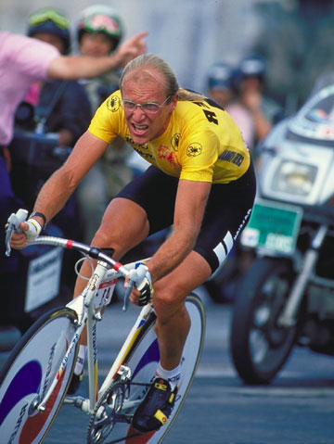
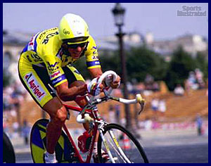
Fignon (boven) en LeMond (onder) tijdens de afsluitende tijdrit van de Tour de France in 1989.
2 Ontwerpen
In paragraaf 5.5 van het handboek wordt gesteld dat het eenvoudigweg als ‘werkvoorschrift’ presenteren van een modelleerheuristiek aan het begin van een leerlijn modelleren “geen zin heeft, omdat de leerlingen er vanwege het abstractieniveau en de complexiteit weinig tot niets mee kunnen bij het structureren van hun modelleeractiviteiten.” De geschetste modelleerheuristiek zou ideaal gesproken de uitkomst moeten zijn van de door de leraar geleide, gezamenlijke reflecties op feitelijke ervaringen van leerlingen bij een aantal modelleeractiviteiten, zodat deze herkend en erkend worden als een gestructureerde weergave van de procedurele stappen die de leerlingen zelf, zij het samen met de leraar, in een succesvol modelleerproces hebben genomen.
Hieronder staat een schets van een praktijksituatie die met een computermodel kan worden opgelost: de afsluitende tijdrit in de Tour de France van 1989 (ontleend aan Dekkers et al, 2012 en Kortland & Hooyman, 2002).
- Maak zelf een computermodel waarmee de geschetste praktijksituatie kan worden opgelost. Gebruik daarbij zo nodig de in het handboek geschetste modelleerheuristiek en – als daar aanleiding toe is – de syntax van Coach6 of 7 als modelleerprogramma (al dan niet met behulp van het op je (stage)school gebruikte leerboek).
- Ontwerp bij deze praktijksituatie een modelleeractiviteit waarbij de leerlingen, geleid door de leraar, de modelleerheuristiek impliciet doorlopen, waarna in reflecties op de door de leerlingen doorlopen stappen de modelleerheuristiek voor hen expliciet wordt gemaakt.

Afsluitende tijdrit
De Tour de France van 1989 werd in de laatste etappe beslist. Laurent Fignon verloor in die tijdrit $58$ s op zijn rivaal Greg LeMond, die daardoor met $8$ s voorsprong de Tour won. LeMond gebruikte alle technische snufjes uit die tijd, Fignon vond dat kennelijk niet nodig (zie de figuur hiernaast).
Had Fignon die Tour kunnen winnen? Die vraag is te beantwoorden met een computermodel van de tijdrit, gebaseerd op de gegevens hieronder.
Voor de tijdrit van Fignon onder invloed van een voorwaartse kracht $F_{vw}$, een rolweerstand $F_{w,r}=c_{r}∙F_{n}$ en een luchtweerstand $F_{w,l}=\frac{1}{2}∙c_{w}∙A∙ρ∙v^{2}$ geldt: $c_{r}=0,0020$, $c_{w}=0,82$, $A=0,37$ m², $ρ=1,28$ kg/m³ en $m=85$ kg. De eindtijd van Fignon was $27$ minuten en $55$ s over een afstand van $24,5$ km.
Als Fignon een helm en een speciaal tijdritstuur had gebruikt (zoals LeMond in de figuur hiernaast), zou voor hem volgens metingen in een windtunnel de waarde van $c_{w}∙A$ in de formule voor de luchtweerstand $2\%$ lager zijn geweest.

3 Uitwisselen
Wissel de bij opdracht 2 ontworpen computermodellen en modelleeractiviteiten onderling uit. Bespreek de sterke en zwakke punten van deze modelleeractiviteiten, met name wat betreft de mogelijkheid tot het expliciteren van de opeenvolgende stappen in de modelleerheuristiek op basis van de modelleerervaringen van de leerlingen.
Uitvoeren en evalueren
Je kunt natuurlijk de ontworpen en besproken modelleeractiviteit – al dan niet na bijstelling – uitvoeren en evalueren als dat te zijner tijd op je (stage)school aan de orde is.

4 Ontwerpen
Zoek of bedenk een praktijksituatie waarin leerlingen de expliciet gemaakte modelleerheuristiek kunnen gebruiken bij het maken van een computermodel van die situatie.

Literatuur
Dekkers, P., Hooyman, K., Vollebregt, M., Kortland, K. & Klaassen, K. (2012). Wisselwerking en beweging 1 – Kracht en beweging. Enschede: Stichting natuurkunde.nl.
Kortland, K. & Hooyman, K. (2002). Computerondersteund modelleren natuurkunde – Kracht en beweging in de sport. Utrecht: CDβ.

